

Sennheiser lanceert MKH 8018-stereoshotgunmicrofoon
Klimaatbestendig en robuust, terwijl hij stereogeluid in al zijn fijnste details vastlegt: de MKH 8018 is een condensatormicrofoon die verre van standaard is

Brussel, 4 april 2025 – Sennheiser heeft vandaag een nieuwe, compacte stereoshotgunmicrofoon gelanceerd: de MKH 8018 voor uitzend- en filmtoepassingen. De korte shotgunmicrofoon uit de hogere klasse vult het MKH 8000-assortiment RF-condensatormicrofoons van het bedrijf aan, die in het veld uitblinken door hun klimaatbestendige robuustheid, en een natuurlijke geluidsopname met vrijwel geen off-axis kleuring. De compacte en lichtgewicht MKH 8018 biedt flexibiliteit voor de audiotechnicus en beschikt over drie schakelbare stereomodi: MS-stereo, brede XY-stereo en smalle XY-stereo. Dankzij de MS-modus kan de technicus de ruimtelijke weergave traploos aanpassen op de mengtafel, terwijl de XY-modi voorgemixt zijn in de MKH 8018, met instellingen die tijdens verschillende tests werden gefinetuned. De microfoon zal te zien zijn op NAB, op stand N1428 van de Sennheiser Group.

De MKH 8018 RF-condensatormicrofoon is een compacte stereoshotgunmicrofoon met drie schakelbare stereomodi (MS, XY-breed en XY-smal)

“De MKH 8018 is een shotgunmodel uit de hogere klasse dat ons MKH-portfolio naar boven toe afrondt”, zegt Kai Lange, senior productmanager voor de MKH-reeks. “Hij heeft een extreem lage eigen ruis en een werkelijk voortreffelijk, zeer helder en zuiver geluid door de geweldige off-axis verwerping van de microfoon. Ook vochtbestendigheid, minimale niet-lineaire vervorming en een gebalanceerd audiosignaal aan de transformatorloze, volledig zwevende uitgang zijn voordelen van de RF-condensatortechnologie, die Sennheiser al meer dan 60 jaar perfectioneert.”

Lichtgewicht, niet-modulair en met een specifiek afgestemde frequentierespons
Om ervoor te zorgen dat de MKH 8018 zo makkelijk mogelijk te hanteren is, gaven de Sennheiser-ingenieurs hem een aluminium behuizing, voor minder gewicht op een camera of microfoonhengel. Daarnaast is de microfoon – in tegenstelling tot de meeste andere microfoons in de 8000-reeks – niet-modulair met een vaste XLR-5M uitgang en geïntegreerd -10 dB pad tegen oversturing, filters voor een specifiek afgestemde frequentierespons en een extra schakelbare -3 dB low-cut filter bij 70 Hz.

De MKH 8018 is specifiek afgestemd op uitzend- en filmtoepassingen | 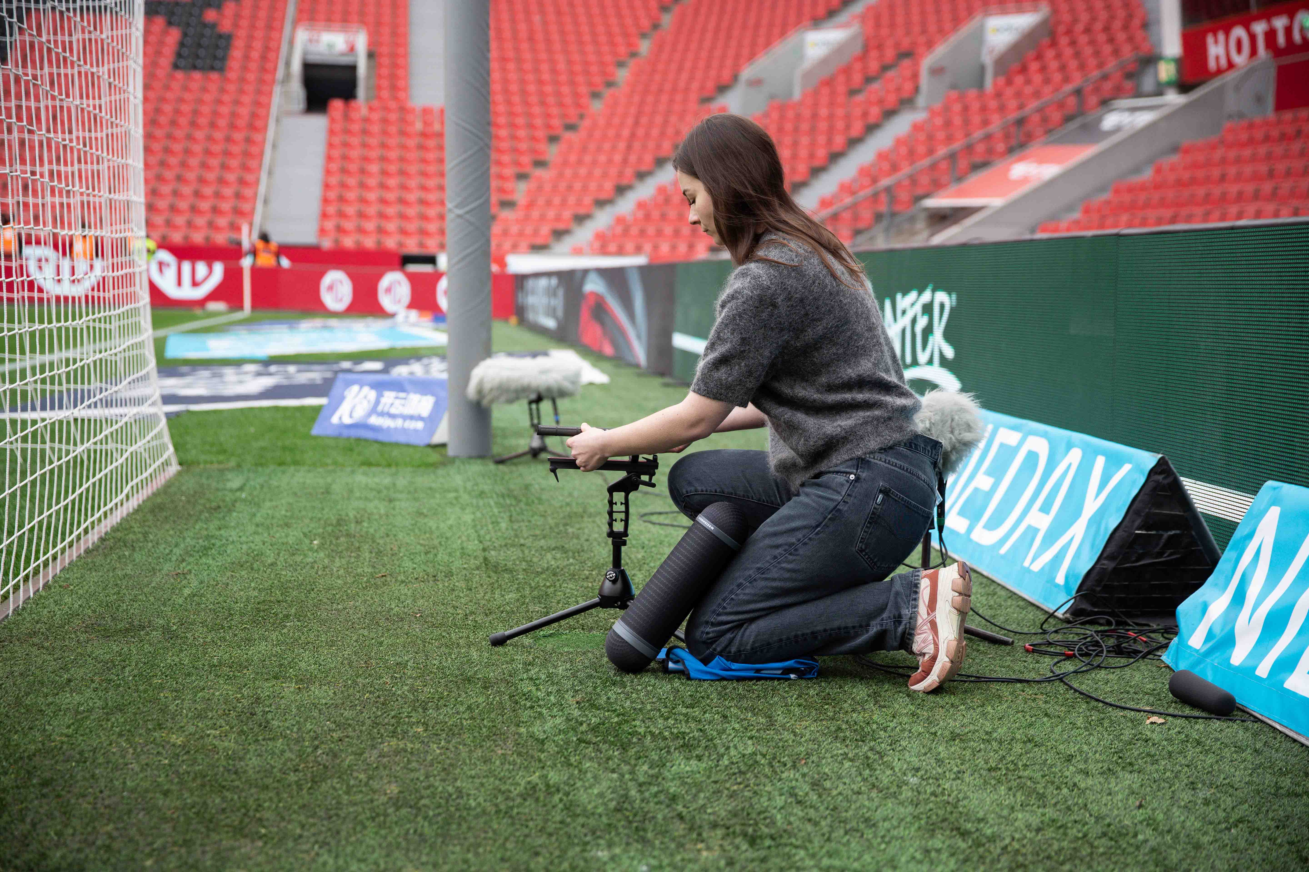

Aangezien de MKH 8018 specifiek ontworpen is voor uitzend- en filmtoepassingen werd de gebruikelijke, extreem brede frequentierespons van de MKH-microfoons beperkt tot 40 – 20.000 Hz. Dit voorkomt overbelasting van het mengpaneel met een onhoorbare vervorming onder de 40 Hz en boven de 20 kHz, waar ultrasone cameralens-meetsystemen actief zijn.

Matrix binnenin
De MKH 8018 maakt indruk met zijn homogene geluidsbeeld, en kan MS-stereo uitsturen voor verdere verwerking in de studio of op een mengtafel, of – via een interne matrix – XY-stereo in een brede en smalle modus zonder dat een externe mengtafel vereist is. In XY-breed benadrukt de microfoon het zijsignaal sterker, en registreert hij zo meer omgevingssfeer. In XY-smal ligt de focus meer op het middensignaal, wat de geluidstechnicus meer directionaliteit geeft.

De MKH 8018 wordt compleet geleverd met een MZQ 100-microfoonclip, MZW 8018-schuimwindscherm en een plastic transportkoker met schroefdraad. De MZR 8000 camera-adapter (hieronder afgebeeld aan de rechterkant) omsluit het microfoonlichaam en garandeert een veilige bevestiging met andere microfoonclips en op camera’s.

De MKH 8018 RF condensator-stereoshotgunmicrofoon wordt compleet geleverd met (van links naar rechts) een MZQ 100-microfoonclip, een plastic transportbuis met schroefdraad, het MZW 8018-schuimwindscherm en de MZR 8000, die de 8018 omsluit en hem veilig aanpast voor bredere microfoonclips of camerabevestigingen

Optionele accessoires voor de microfoon zijn de MZS 20-1 ophanging/pistoolgreep, het MZW 60-1 mandwindscherm en de MZH 60-1 harige hoes voor outdoor gebruik van de MKH 8018.

Typische combinatie van een MZS 20-1 pistoolgreep/-ophanging met mandwindscherm en harige hoes | 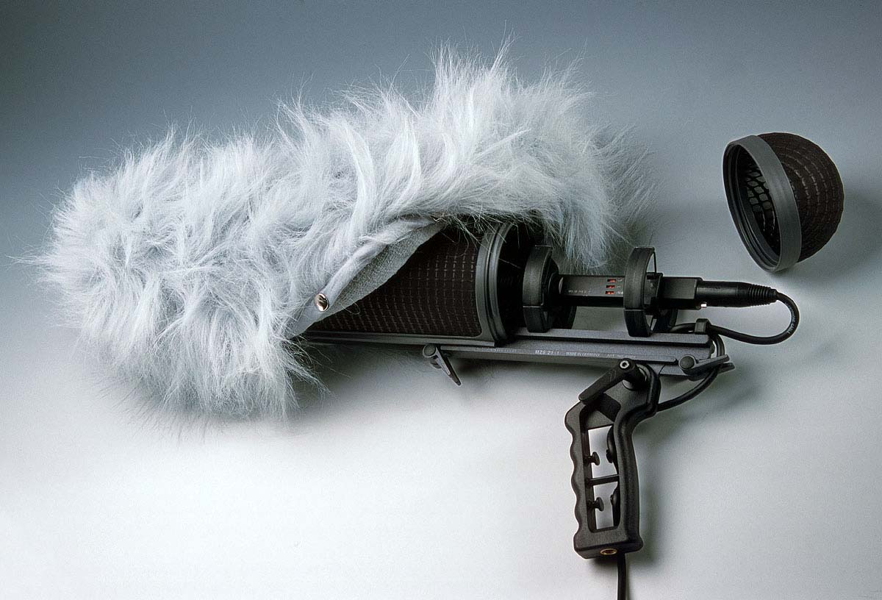

Technische gegevens
Microfoontype: RF-condensatormicrofoon
Opnamepatroon: stereoshotgun
Frequentierespons: 40 – 20.000 Hz
Low-cut filter (schakelbaar): -3dB bij 70 Hz
Demping (schakelbaar): -10 dB
Gevoeligheid:
- M-kanaal: 56 mV/Pa; -25 dB ref (1V/Pa)
- S-kanaal: 25 mV/Pa; -32 dB ref (1V/Pa)
- XY smal: 50 mV/Pa; -26 dB ref (1V/Pa)
- XY breed: 32 mV/Pa; -30 dB ref (1V/Pa)
Equivalent geluidsniveau:
- M-kanaal: 12 dB A-gewogen; 24 dB CCIR-gewogen
- S-kanaal: 14,5 dB A-gewogen; 25 dB CCIR-gewogen
- XY smal: 12 dB A-gewogen; 24 dB CCIR-gewogen
- XY breed: 13 dB A-gewogen; 25 dB CCIR-gewogen
Nominale impedantie bij 1 kHz: 430 ohm
Min. belastingsimpedantie: 4,7 kilo-ohm
Voeding: P48-fantoomvoeding (IEC 61938)
Stroomverbruik: 2 x 3,4 mA
Max. SPL: > 126 dB
Connector: XLR-5M
Gewicht: 115 g
Diameter: 22 mm
Lengte: circa 230 mm
Bedrijfstemperatuur: -10°C tot 60°C (14°F tot 140°F)
Opslagtemperatuur: -20°C tot 70°C (-4°F tot 158°F)
Relatieve vochtigheid: 5 tot 95%, niet-condenserend

Een specialist voor vochtige, warme en koude omgevingen – de MKH 8018 stereo RF-condensatormicrofoon | 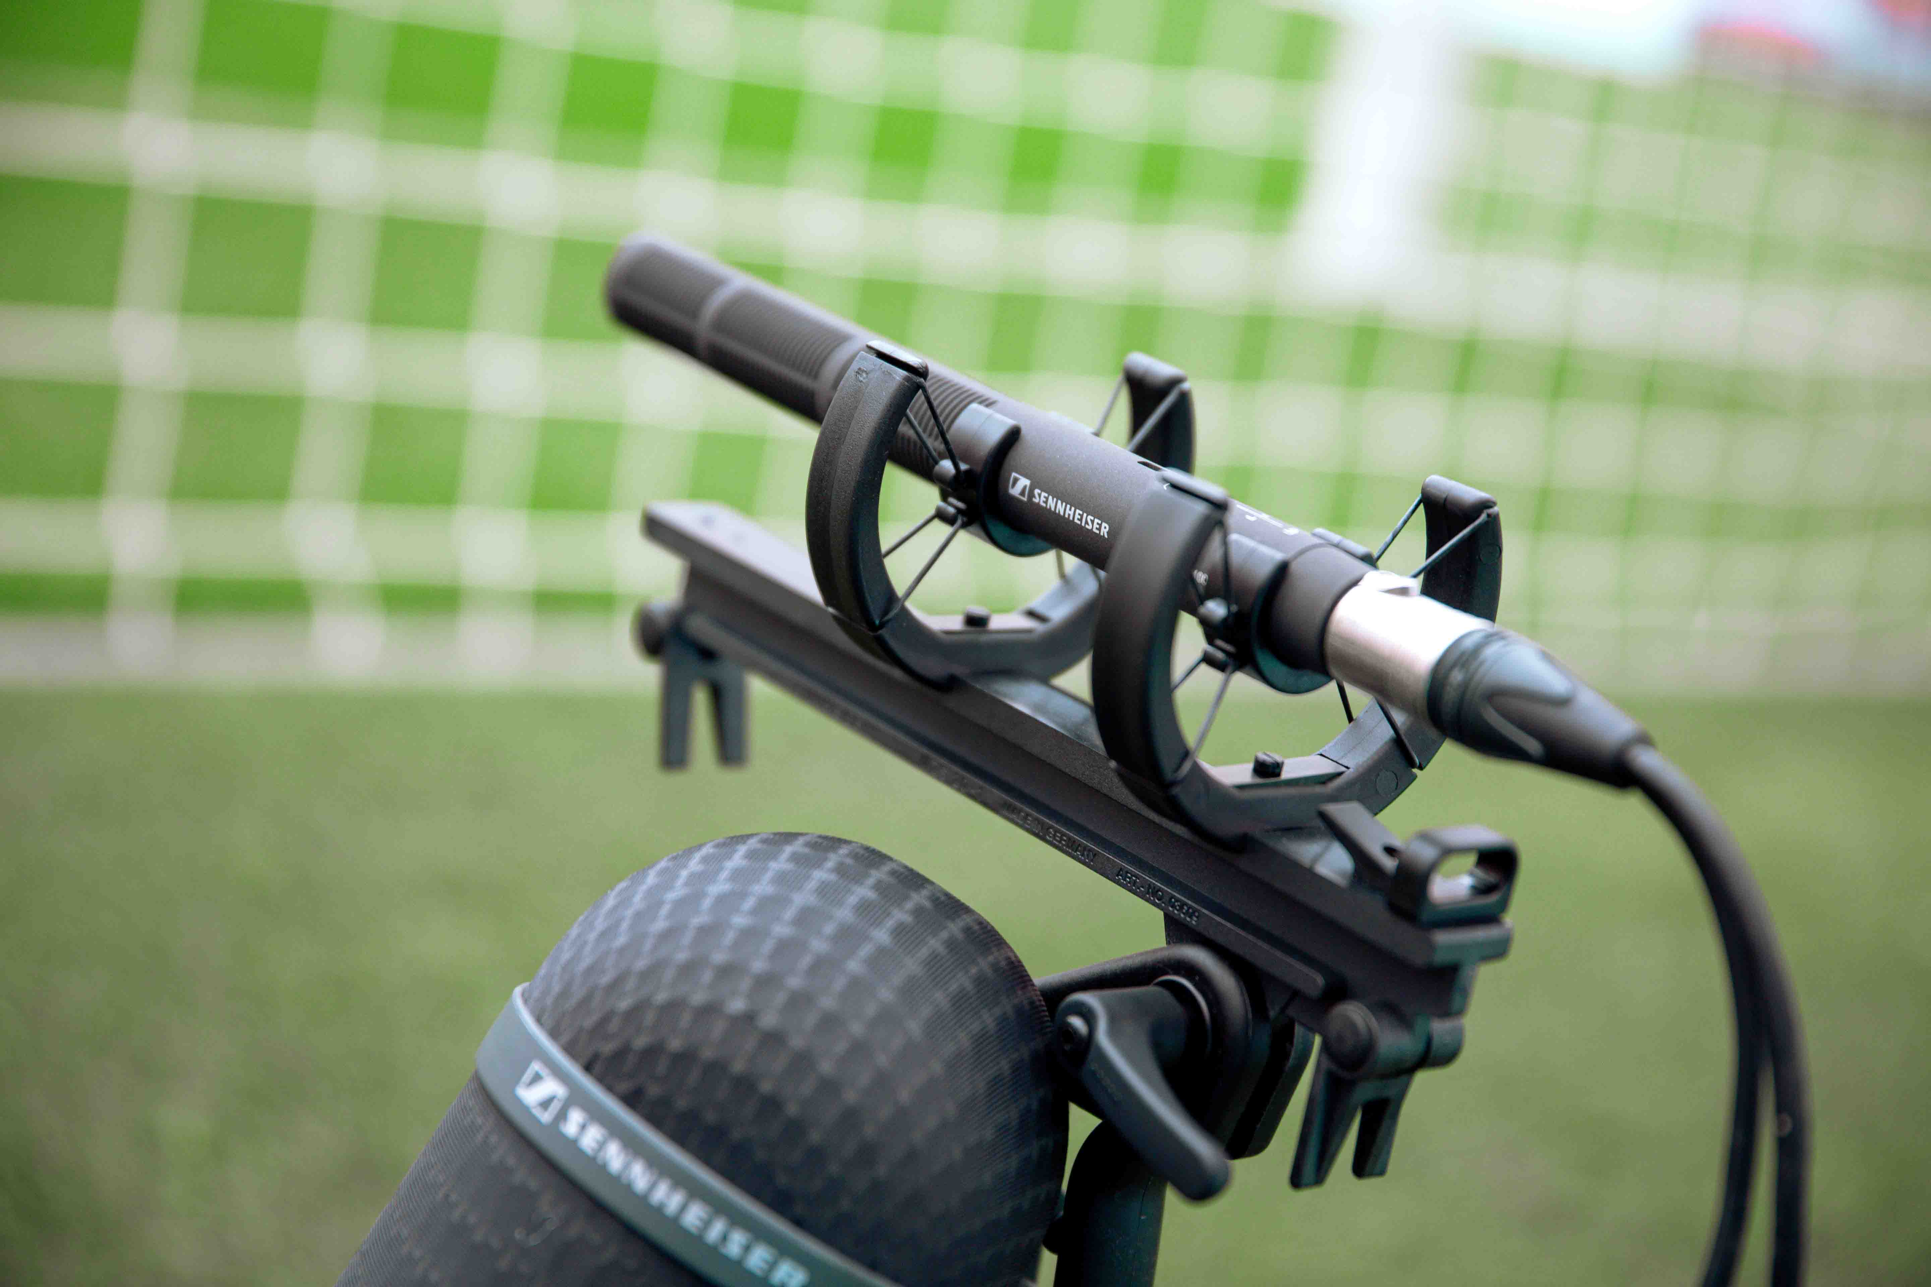

Polaire patronen

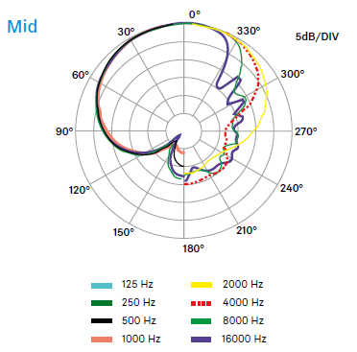 | 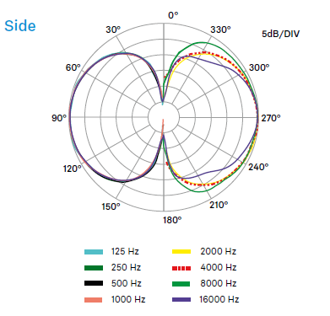

De hogeresolutiebeelden uit dit mediabericht en bijkomende foto’s kunnen hier gedownload worden.

